Обзорная статья для турагентства

Куба
Куба – жемчужина карибских островов. Она стала популярной благодаря истории, превратившей ее в Остров Свободы, а также танцующему населению. Каждый турист, мечтающий попасть сюда, наслышан о том, что местные жители очень любят танцевать. И это правда. Спонтанные танцующие группы появляются то тут, то там прямо на пляжах, в кафе, улицах городов. Стоит настоящему кубинцу услышать красивую мелодию, как его ноги сами пускаются в пляс. Испытайте и вы на себе это волшебное действие зажигательной латиноамериканской музыки.
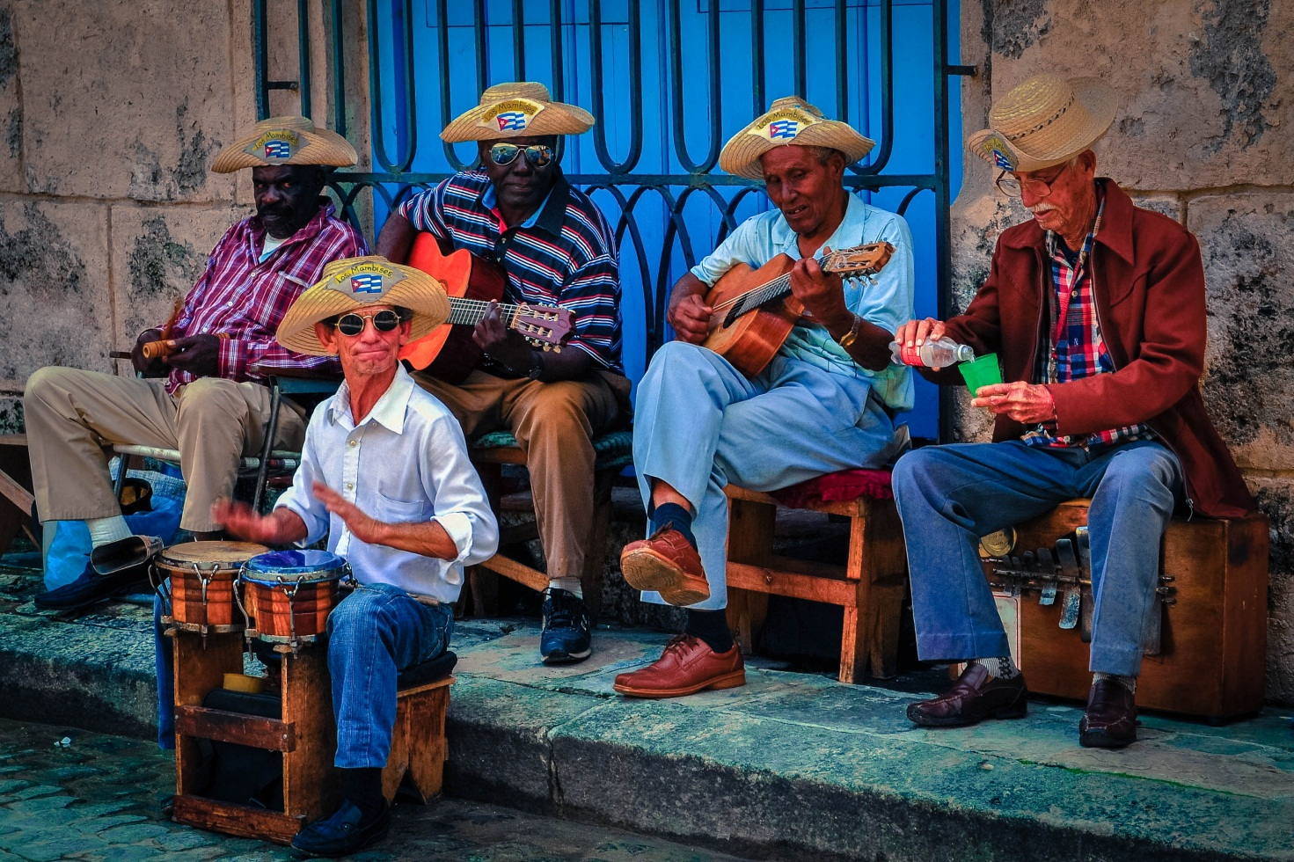
Помимо танцев, любят эту страну наши туристы и за отсутствие визовых формальностей, настоящую островную экзотику, роскошные пляжи. Эти факторы легко скрашивают длительный перелет. Отдых здесь похож на праздник. На сколько бы вы ни прибыли – 7, 10 15 дней, вы не успеете привыкнуть к местной атмосфере и постоянным неожиданностям. Вас ждет креольская кухня, встреча с социалистическим прошлым и теплые, светлые ночи, настраивающие на романтический лад. Не забудьте и о возможности привести с острова до 50 настоящих кубинских сигар – отличный памятный сувенир или презент другу. Для некурящих можно захватить немного рома или цветные гуяберы.
Доминикана
Доминикана – типичный тропический рай. Она славится своими белоснежными песчаными пляжами, высокими тенистыми пальмами и непрекращающейся фиестой. Отдыхая здесь, лучше всего просто плыть по течению и сразу настроиться на размеренный лад. Местные жители очень медлительны, поэтому приходится привыкать к их темпу жизни. Зато за свое ожидание вы всегда будете вознаграждены вкуснейшей пищей, прохладными коктейлями и спелыми фруктами. Все растет здесь в большом изобилии, и вам потребуется время, чтобы перепробовать и насладиться тем, что никогда не приобрести в нашем супермаркете.
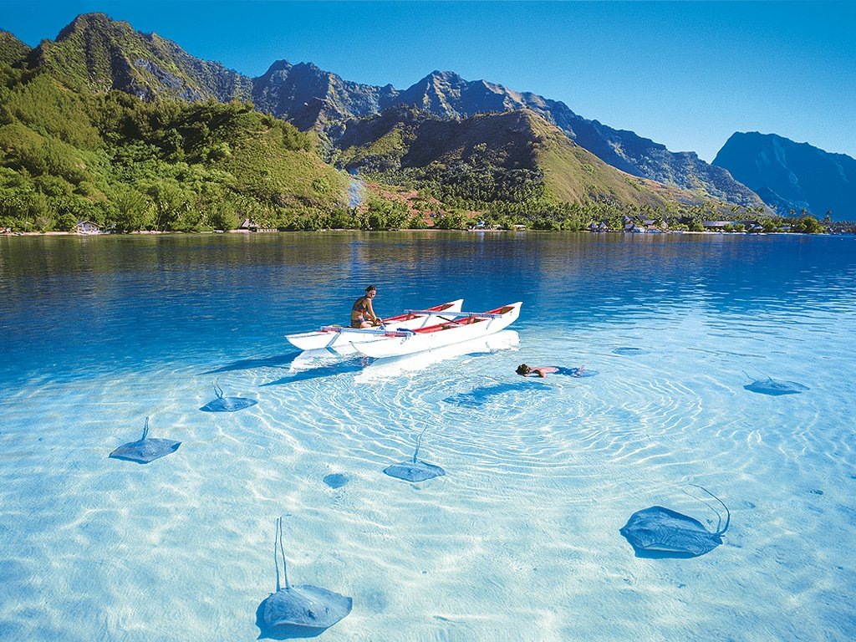
Любят Доминикану за возможность побыть в тишине. Она может казаться лучшим местом для пляжных вечеринок, но на деле здесь предпочитают спокойный отдых. Вы легко удалитесь от городской суеты, прочувствуете свежий океанский воздух, погрузитесь в собственные мысли, нуждающиеся в приведении в порядок. Но главное, вас не будет мучать совесть за то, что вы куда-то не съездили или чего-то не увидели. Культурных достопримечательностей в Доминикане практически нет. Поэтому смело занимайте шезлонг на пляже или осваивайте гамак – никто не упрекнет вас за затянувшуюся сиесту.
Мексика
Мексика представляет собой зажигательную смесь из культур Испании и Карибских островов, щедро приправленную текилой. Тут все очень ярко, быстро и скомбинировано самым невероятным образом. Только представьте себе: вы стоите в тенистой тропической чаще и, наслаждаясь пением экзотических птиц, смотрите на памятники древней, давно исчезнувшей культуры. Это возможно только здесь. Здесь же можно отправиться на шумную ночную вечеринку, наесться пончиков и местного печенья, потанцевать прямо посреди улицы, встретить мексиканских контрабандистов – отдых тут подходит только смелым и отважным, а также тем, кто не ищет спокойного места и готов к веселым приключениям.
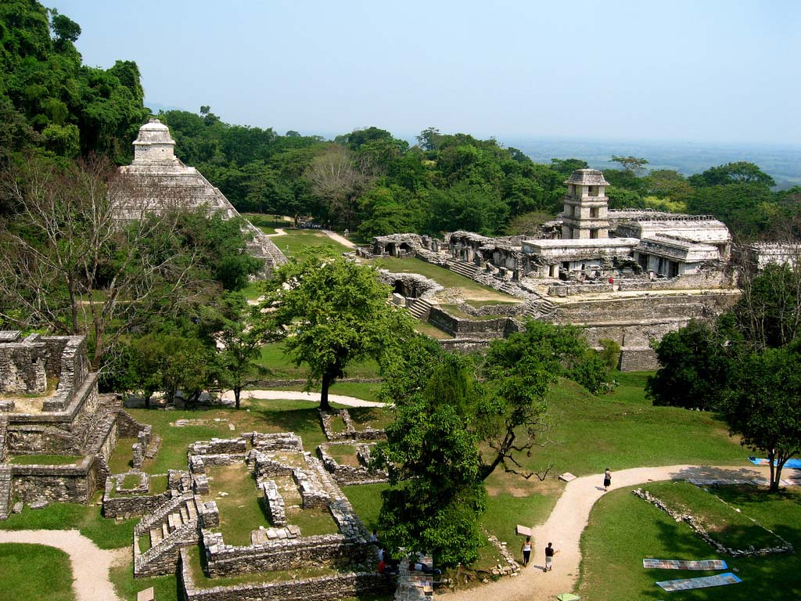
Любят Мексику не только за ее колорит, но также и за богатые океанские воды. Те, кто занимается дайвингом и снорклингом, отмечают, что подводный мир Мексики ничуть не менее пестрый и разнообразный, чем жизнь на суше. Также выбирают ее и за максимальный комфорт для туристов. Визу в Мексику можно получить через Интернет, отели в стране максимально адаптированы под европейский запрос, сервис очень комфортный и практически везде есть русскоговорящий персонал или гид, готовый помочь в решении бытовых ситуаций.
Египет
Египет – первая страна, о которой все думают, планируя зимний отдых. Все дело в том, что туры туда доступные, перелет недолгий, а сама страна по экзотичности и красоте не уступает более дорогим курортам. Ведь Египет — это не только пустыни. Страна может похвастаться самым красивым морем, идеально подходящим для занятий дайвингом, уникальной восточной кухней, прекрасными колоритными рынками и, конечно же, одним из важных чудес света – пирамидами. Количество экскурсий, которые вам могут предложить в отеле, очень велико, и вы точно сможете подобрать для себя интересную культурную программу.
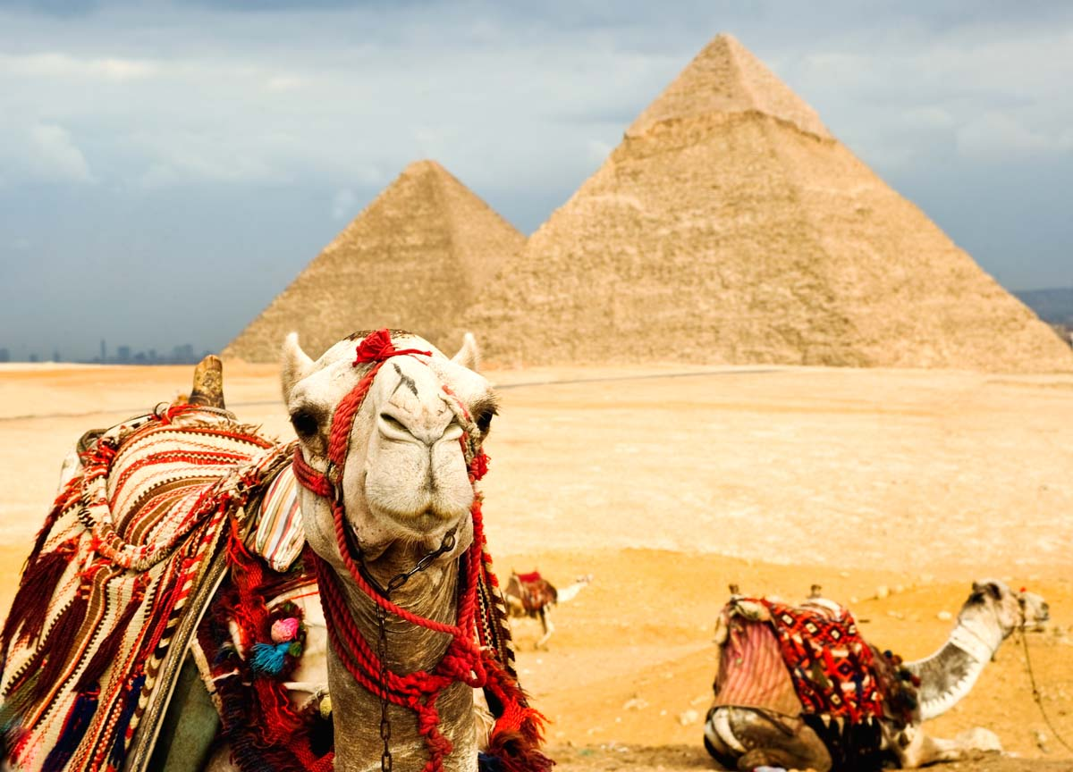
Туристы любят Египет за комплексность туров. Все отели размещены в пустыне, поэтому владельцы стремятся превратить их в маленькие мирки, где можно получить все. Питание преимущественно «аll inclusive», снаряжение для дайвинга можно арендовать прямо на пляже, на территории также есть магазины, кафе, массажные кабинеты и SPA-центры. Для взрослых и детей работают аниматоры, которые с радостью разнообразят ваш отдых обучающими занятиями по восточному танцу, зарядкой, активными играми и шоу-программами. Здесь вы не будете скучать и сможете отдохнуть без лишних забот об организации своего досуга в отпуске.
ОАЭ
ОАЭ – место для роскошного отдыха. Здесь нет низкого сезона или плохой погоды. В любое время года вам доступны арабские отели с их заоблачным сервисом, белоснежные пляжи и великолепный шопинг. ОАЭ – это идеальное сочетание современного комфорта с традиционными национальными мотивами. Между высотными бизнес-центрами вы легко обнаружите площадку для верблюжьих бегов, а в меню высококлассных ресторанов – некоторые уличные блюда, считающиеся «визитной карточкой» Эмиратов. Ничему не удивляйтесь и просите больше – таково напутствие туристу, желающему получить от отдыха в ОАЭ все.
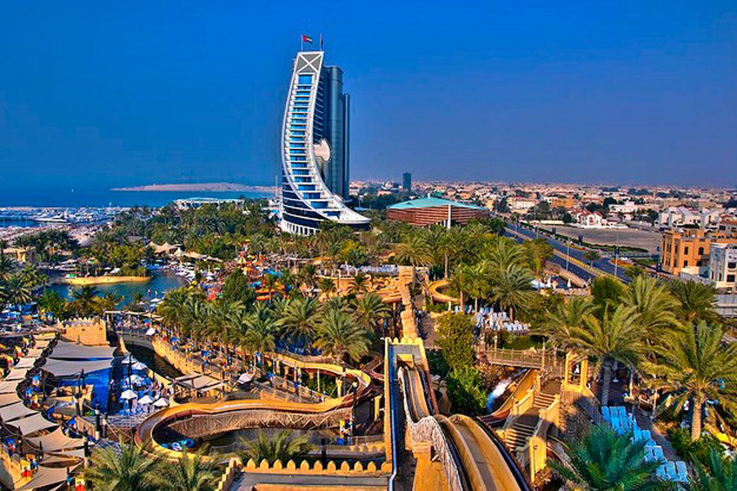
Ценен этот курорт тем, что здесь вам могут предложить любые развлечения. Яхтинг, виндсерфинг, дайвинг – водный спорт возможен на любой вкус. Женщины высоко оценивают качество местных SPA-салонов, а также приезжают в ОАЭ на шопинг. Несмотря на то, что страна считается богатой и уровень жизни в ней очень высокий, цены в магазинах более чем доступны для туристов. Это касается не только сугубо сувенирных лавок, но также ювелирных салонов, магазинов одежды, аксессуаров и обуви. Не сдерживайте себя и обязательно купите что-то на память. ОАЭ – страна, где живут на широкую ногу.
Тунис
Тунис – это Африка во французском стиле. Белоснежные пляжи, как на лучших курортах мира, комфортные отели и жаркое солнце, из-за которого все свободное время хочется проводить у моря. Здесь найдут для себя отличные развлечения и те, кто любит водные забавы, и те, кому нравятся культурные центры. Руины великого Карфагена – одна из ключевых достопримечательностей Туниса. Вы можете осмотреть их самостоятельно или в сопровождении гида. Также на экскурсии стоит съездить в Кайруан – обитель прежнего правителя и живописную деревню Сиди-бу-Саид. Они как нельзя лучше отражают красоту Туниса, который, несмотря на свою знойность, как будто только-только сошел со свежих картин импрессионистов.
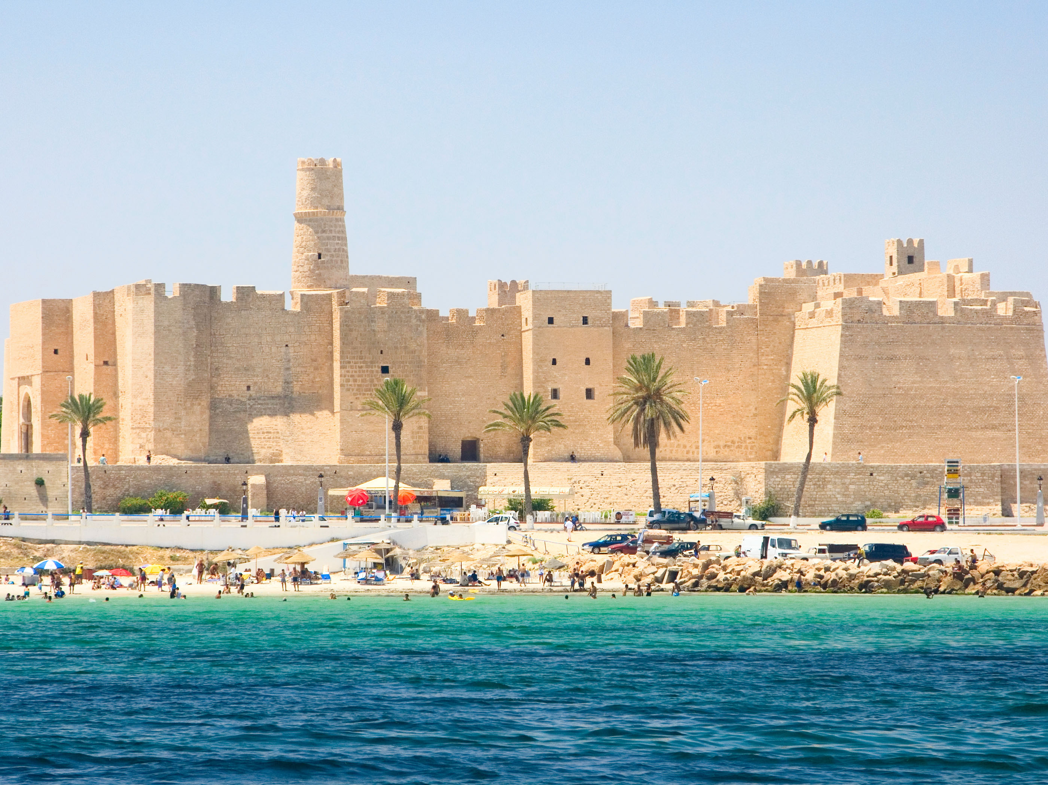
Одна из основных причин, по которой сюда едут туристы – развитая сфера талассотерапии. Тут предлагают грязевые ванны, лечебные души, массажи и другие процедуры, призванные улучшить состояние кожи. Множество программы нацелены и исключительно на похудение. За счет свежих продуктов и прекрасного климата клиентки местных центров максимально быстро достигают поставленных результатов. Испробовать на себе целебную силу местных морских даров могут и те, кто просто приехал на отдых — лечебная грязь доступна в открытых источниках.
Индия
Индия – страна мудрости и спокойствия. Все происходящие действа тут совершаются с чувством меры, вдумчиво и неспешно. Поэтому над обычными дискотеками тут все еще превалируют рейв-вечеринки, над кроссфитом – йога, а над модными музыкальными и кулинарными фестивалями – традиционные праздники Холи и Дивали. Выбрав Индию в качестве места для отпуска, вы сможете погрузиться в атмосферу, подходящую для упорядочивания мыслей, погружения в себя, полноценного отдыха душой и телом. И, конечно же, вы познакомитесь с очень древней культурой, столь непохожей на нашу, что ее смело можно назвать культурой-антиподом.
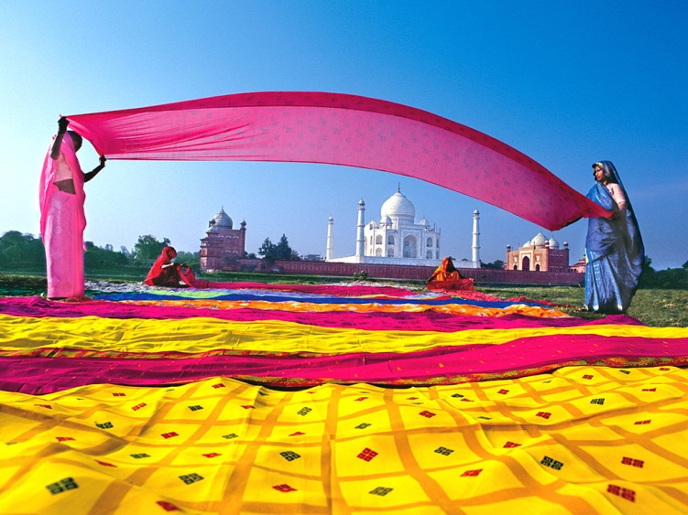
Туристы любят Индию за возможность доступного отдыха. Соотношение экономического развития таково, что для приезжих все оказывается очень дешево — и еда, и прогулки, и индивидуальные занятия. Кроме того, здесь всегда можно познакомиться с дауншифтерами – людьми из разных стран, которые приехали в Индию на длительное время и за небольшую плату предлагают частные уроки. Это может быть йога, серфинг, дайвинг, языки. Поучиться этому можно и у профессиональных учителей, если заказать йога-тур или другое предложение, включающее прописанную программу уроков.

